5 класс 03 10 22
Английский язык
Модуль 1 Школьные дни
Урок №14
Тема: Школьная жизнь.
Цель: закрепление материала изученного ранее, развитие навыков чтения, письма и говорения.
Сегодня мы повторим и закрепим материал, который изучили ранее. Мы повторим названия школьных дисциплин, принадлежностей и использование неопределенного артикля.
Посмотри на табличку ниже и вспомни правило о неопределенном артикле.
Послушай это правило.https://youtu.be/2lkfGcfL2Zo
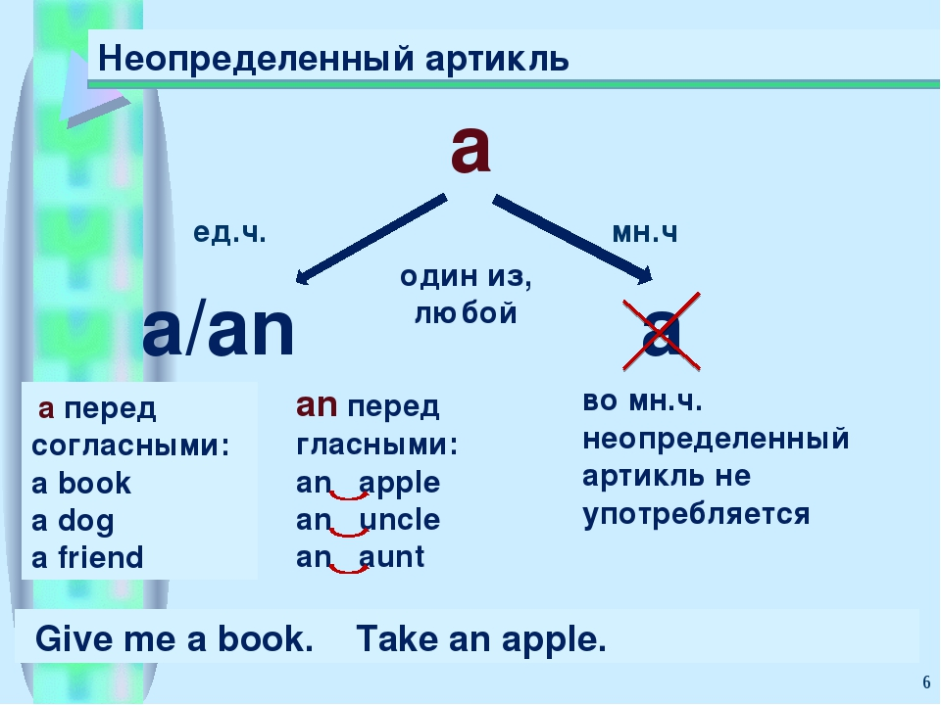

Посмотри на изображения школьных принадлежностей и повтори, ак они называются. Послушай, как они звучат на английском. https://youtu.be/yf00Aw31Icg Вовремя звучания старайся повторять за диктором.
А теперь мы закрепим то, что повторили сейчас и узнгали на предыдущих уроках
Давай немного поработаем в тетради. Запиши число и классная работа.
Monday, the 3rd of october
Class work.
Посмотри на иллюстрации ниже. Перед каждым из этих слов уптреби неопределенный артикль.
Пример: A table, a pen
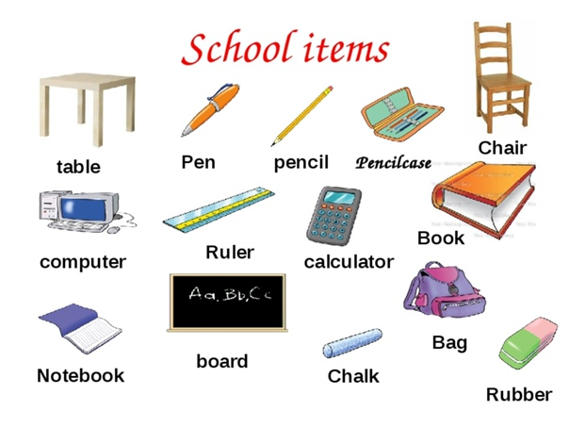
Открой учебник на стр 26 и повтори названия школьных дисциплин.
Немного отдохни и сделай динамическую паузу. Смотри и повторяй движения за героями видео. https://youtu.be/LaCgss9EROQ
Посмотри на упр 1 ниже. Угадай какие школьные дисциплины здесь изображены и напиши их названия. 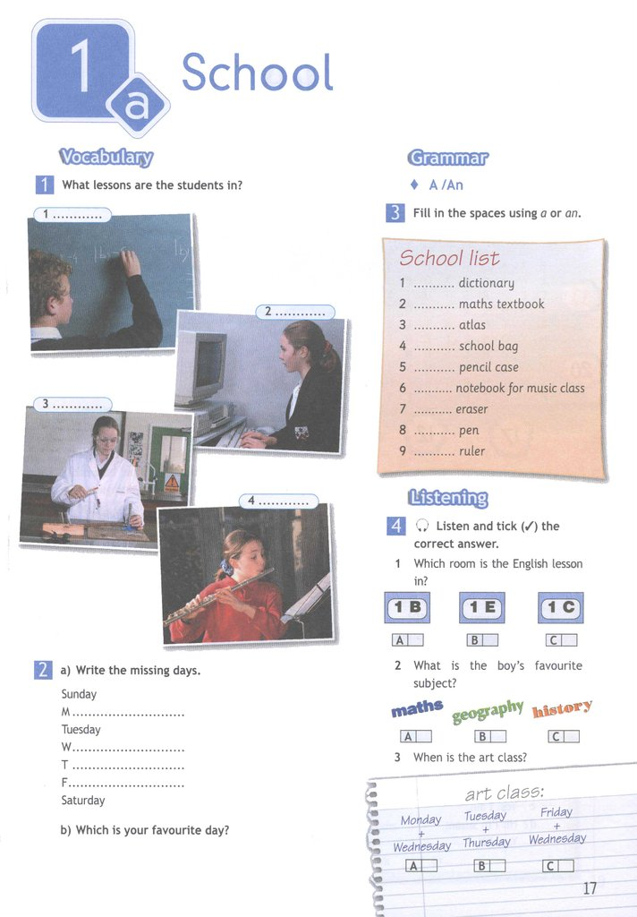
Повтори названия дней недели. Стр 26 упр 3. Послушай, как они звучат на английском языке.https://youtu.be/H1Y2ZfCHFgs
В упр 2 допиши недостающие дни недели.
Задание для работы дома. Запиши число и домашняя работа
Monday, the 3rd of october
Homework
В упражнении 3 вставь необходимый неопределенный артикль. В этом тебе поможет табличка выше. Пример: a dictionary
Для того, чтобы найти упр 3 посмотри на листочек выше.

Выполненные задания в тетради фотографируй и присылай на адрес электронной почты (marika.kolesnikova@bk.ru или в личный чат VK) для проверки.

